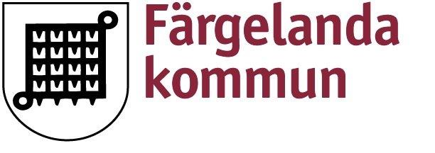
Ni ges nu tillfälle att ”tycka till” om kommunens markutveckling.
Just nu håller Färgelanda Kommun på att ta fram en markstrategi avseende kommunens långsiktiga markutveckling.
Vi vill ha ditt svar senast den 16 maj.
Bifogat finns ett antal kartor som visar hur man i översiktsplanen har planerat för framtida markanvändning i kommunen. Hur ser du som företagare på dessa områden?
. .

Anser du som företagare att det saknas någon typ av mark för bostad eller näringsverksamhet i kommunen. Om så är fallet, var saknas det mark? Vilken typ av mark är det som saknas?
. .

Vad anser du som företagare att det finns för besöksmål i kommunen? Hur vill näringslivet lyfta fram dessa besöksmål?
. .

Övriga idéer?
.

Resultatet av enkäten kommer att användas i arbetet med kommunens markstrategi.

